Завершение работ по внутреннему документу
Роль:
- СЭД. Регистратор документа (динамическая);
- СЭД. Получатель (динамическая);
- Инициатор (динамическая).
Предусловия:
- Открыта на просмотр карточка внутреннего документа;
- Документ находится в статусе «Направлен».
Сценарий:
- Пользователь выполняет действие «Завершить работу».
Примечание: заменить текущее действие «Закрыть», в нём более нет необходимости.
- Система открывает диалоговое окно (Рисунок 1), содержащее обязательное для заполнения многострочное текстовое поле «Причина».
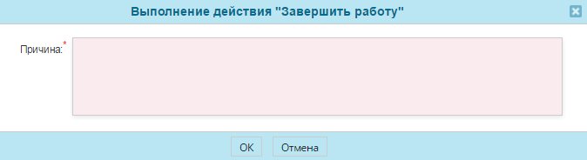
Рисунок 1. Форма подтверждения действия
- Пользователь вводит причину, нажимает одну из кнопок:
- «Ок» — продолжение сценария;
- «Отмена» — Система закрывает форму подтверждения действия и не выполняет никаких действий с документом.
- Система:
- Завершает все активные бизнес-процессы по документу;
- Отзывает задачу ознакомления у всех сотрудников, которым такая задача была направлена, но действие по ознакомлению еще не было выполнено;
- Передает сигнал о необходимости отмены всех дочерних поручений, находящихся не в черновых и не финальных статусах, и причину отмены поручений «Поручение автоматически закрыто в связи с завершением работы по документу <Представление для строки>» пользователем <Фамилия И.О. выполнившего действие>;
- Передает сигнал о необходимости аннулирования всех дочерних резолюций, находящихся в статусе «На исполнении» и причину аннулирования резолюций «Резолюция автоматически аннулирована в связи с завершением работы по документу <Представление для строки>» пользователем <Фамилия И.О. выполнившего действие>;
- Направляет пользователям, указанным в полях «Получатель» (руководитель подразделения, если получатель – подразделение), «Подписант», «Регистратор», «Исполнитель» (за исключением пользователя, выполнившего действие), уведомление: «Работа по документу <Представление для строки> завершена пользователем <Фамилия И.О. выполнившего действие>
Примечание: при наведении на слово «завершена» Система должна отображать tool-tip с текстом, введенным в поле «Причина» на форме подтверждения действия;
- Включает пользователей, указанных в полях «Получатель» (руководитель подразделения, если получатель – подразделение), «Подписант», «Регистратор», в состав участников документа без оповещения о включении;
- Переводит документ в статус «Закрыт»;
- Делает запись в Бизнес-журнал:
- Инициатор: Выполнивший действие
- Основной объект: Завершаемый внутренний документ
- Категория событий: Исполнение документа
- Тип объекта: Внутренний документ
- Шаблон описания: <Фамилия И.О. выполнившего действие> завершил работу по документу <Представление для строки>
Примечание: при наведении на слово «завершил» Система должна отображать tool-tip с текстом, введенным в поле «Причина» на форме подтверждения действия.
Результат:
- Внутренний документ получил финальный статус «Закрыт»;
- Все подчиненные поручения и резолюции находятся в черновых или финальных статусах;
- По документу нет активных процессов ознакомления.

